Comparație de cod între ADO.NET și ORM

- Inserare
ADO.NET
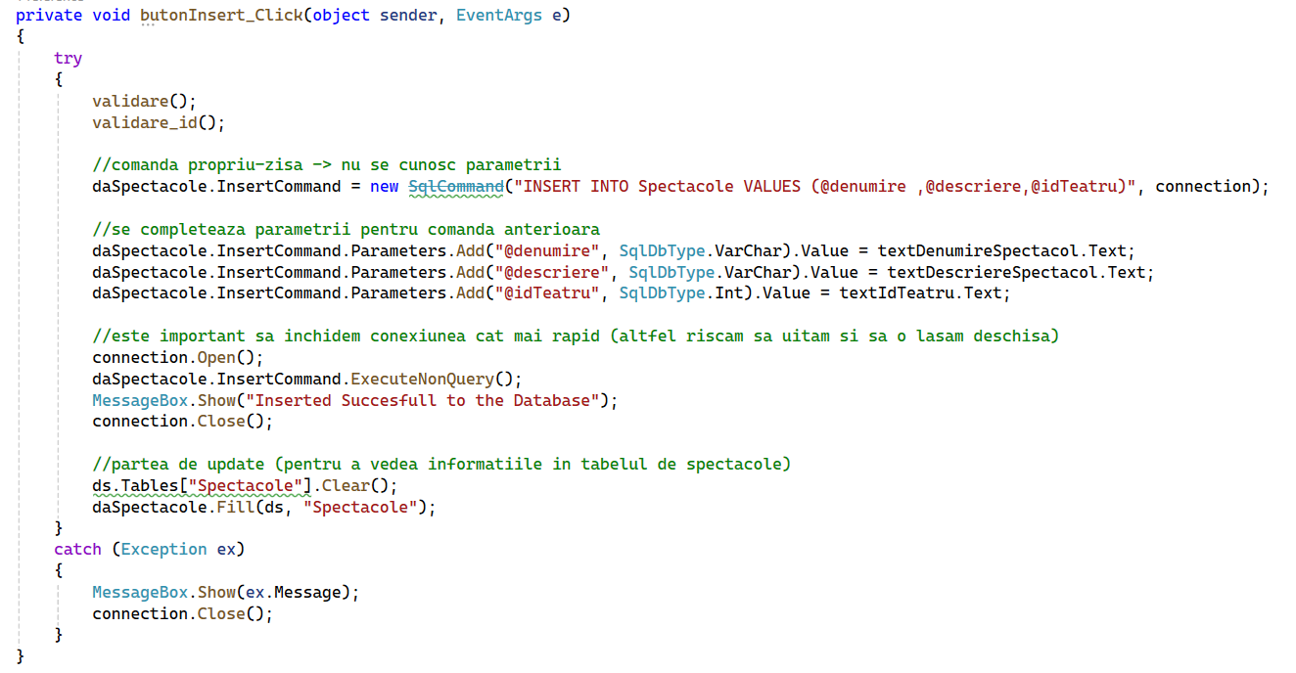

ORM
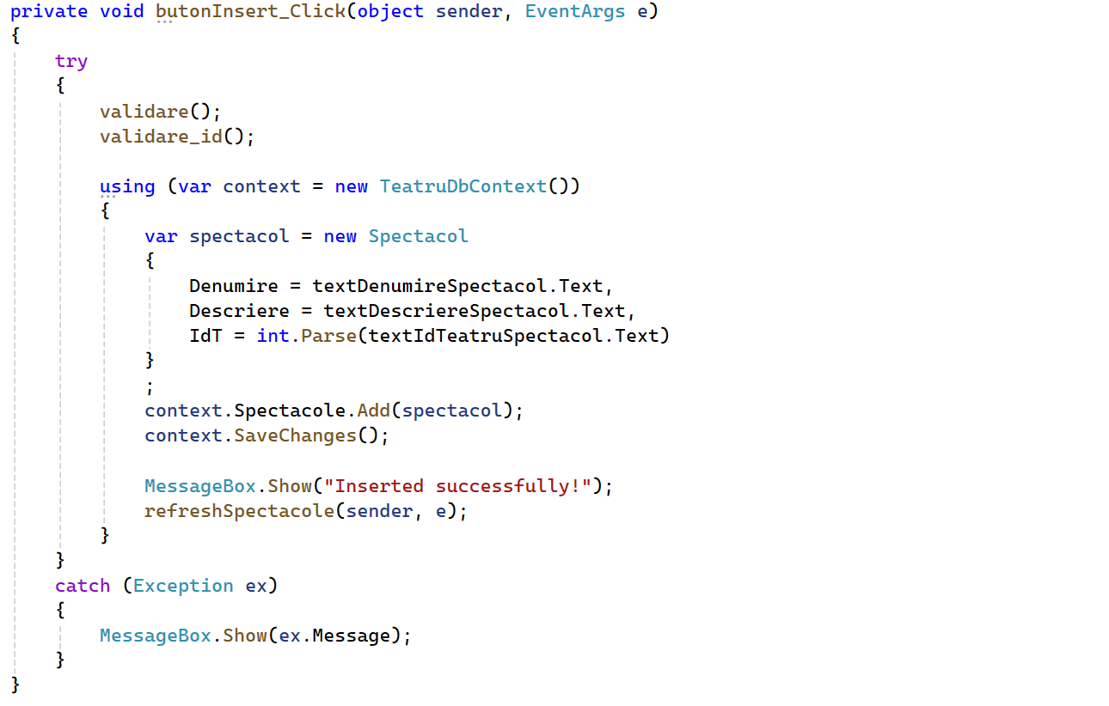

- UPDATE
ADO.NET
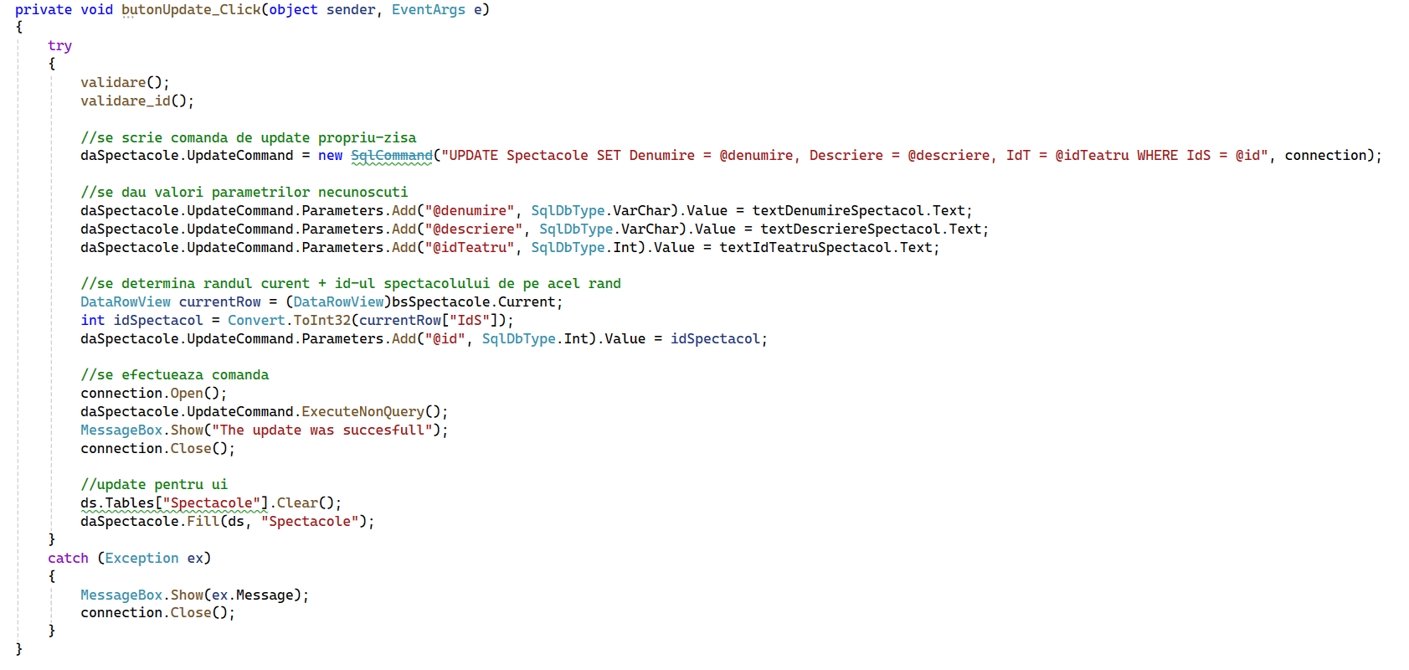

ORM


- DELETE
ADO.NET
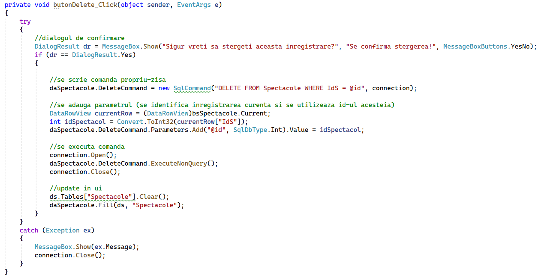

ORM


Analiza reducerii liniilor de cod

O reducere semnificativă a liniilor de cod este dată de utilizarea directă a unui dbContext. Astfel, nu mai trebuie inițializate, prelucrate și gestionate entități precum Data Adapters, Binding Sources, dar și SQL Commands, care, deși ofereau mai mult control programatorului, făceau codul mai lung și mai greu de înțeles.
Un alt aspect care, mai ales în cazul operației de inserare reduce semnificativ numărul liniilor de cod, dar și complexitatea acestora, este că nu programatorul nu mai scrie efectiv comenzile SQL. Astfel, nu mai trebuie să se preocupe cu atâta rigurozitate de setarea parametrilor, dar nici nu mai există posibilitatea de a face o eroare în scrierea comenzii (precum scrierea eronată a denumirii unui tabel).

Rezultatele măsurătorilor de performanță

În cadrul temei de laborator, am avut de realizat o serie de măsurători care să demonstreze diferența dintre crearea obișnuită a conexiunilor la baza de date aferentă și utilizarea acestora dintr-un pool. Diferența majoră dintre cele două abordări este că:
- În situația clasică, fiecare conexiune trece prin următoarea serie de etape: creare, utilizare, închidere, distrugere
- În situația utilizării unui pool connection, conexiunile sunt reutilizabile; astfel, o conexiune trece prin următoarea serie de etape: obținerea unei conexiuni din pool, utilizare, întoarcerea conexiunii în pool

Având în vedere diferența de abordare dintre cele două cazuri de utilizare, se poate observa că cea de-a doua, în care avem posibilitatea de a reutiliza conexiuni, este mai rapidă.

Spre exemplu: dacă vrem să creăm 100 de conexiuni la baza de date, iar pool connection-ul aplicației poate accepta un maxim de 50 de conexiuni, va fi necesară crearea a numai 50 de conexiuni, acestea urmând să fie reutilizate.

Dacă s-ar fi folosit situația clasică, procesul ar fi durat mult mai mult timp, fiind necesar să se creeze 100 de conexiuni (dublu față de cazul în care foloseam un connection pool).

În urma măsurătorilor, am obținut că pentru crearea a 100 de conexiuni:
- Utilizând metoda clasică, timpul mediu de creare a unei conexiuni este de 5-6 ms
- Utilizând un connection pool cu un nr maxim de 50 de conexiuni, timpul mediu de creare a unei conexiuni este de 0-1 ms
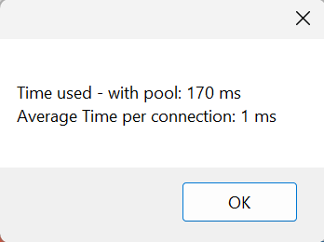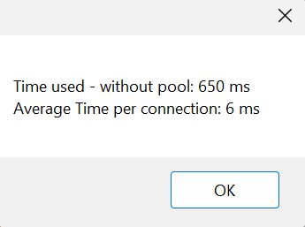

Avantaje și dezavantaje ale ORM

Avantaje:
- Reducerea nr de linii de cod (explicată și exemplificată mai sus)
- Lizibilitate - codul este mai ușor de citit și mai aerisit
- Generează automat codul SQL - util pentru persoanele care nu sunt familiare cu utilizarea bazelor de date

Dezavantaje:
- Învățarea sintaxei - chiar dacă scapă programatorul de implementarea interogărilor SQL, acesta are nevoie să învețe cum să folosească EF Core (spre exemplu, trebuie înțeles foarte bine cum funcționează și cum se poate configura un dbContext)
- Lipsa controlului asupra codului SQL generat

Provocări întâmpinate

- Obișnuirea cu noua sintaxă - așa cum am menționat anterior, a fost dificil, la început, până am înțeles în totalitate cum funcționează EF Core și pe ce principii se bazează; de asemenea, configurarea (sau mai bine spus, înțelegerea modurilor în care se poate configura) unui dbContext mi-a creat o serie de confuzii la începutul temei

- Păstrarea relației de părinte copil - făcând referire la funcționalitatea de a apărea copiii într-un tabel secundar la selectarea părintelui din tabelul principal

- Testarea pe parcurs a funcționalităților modificate - păstrarea ambelor configurații în același proiect necesită multă atenție și rigurozitate, lucruri care îngreunează procesul per total; o soluție ar fi fost implementarea pe rand a operațiilor, în loc de modificarea acestora într-un proiect funcțional

